Smlouva o zajištění školního výletu

Smluvní strany:

Za Invalidovnou 579/3
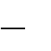
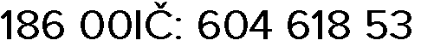
Praha 8 Karlín

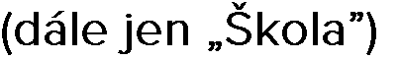

a

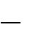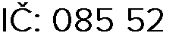
AVA

Adresa:
-

681

Bankovní spojení:
Zastoupená:


(
dále

jen

dodavatel
)

1. Předmět smlouvy

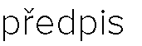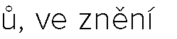
v

vací akce

2. Místo a doba pobytu, doprava, ubytování a počet lůžek, stravování, program.

Termín:
10. 10. 12. 10. 2022

Místo konání:
Hotel Pila, Sedlice 423, Sedlice 38732 (dále jen Provozovatel)

Doprava bude, zajištěna klimatizovaným autobusem prověřeného dopravce s bezpečnostními pásy na všech sedadlech.
Autobus bude přistaven na adresu školy v den odjezdu tj. 12.10.2022 v 8:00. Odjezd v 8:30.
Odjezd z místa ubytování tj. 14.10.2022 v 12:00. Předpokládaný příjezd kolem 16. hodiny

Ubytování:
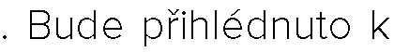
2
-
4

Stravování:
Stravování bude zajištěno 5x denně. Součástí bude celodenní pitný režim. Stravování bude začínat obědem v den příjezdu a končit obědem v den odjezdu.
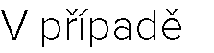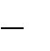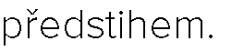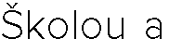

-

3. Cenová ujednání, počet účastníků

Počet žáků: 24

Pedagogové: 1

Cena za pobyt:
3 490 Kč za žáka včetně DPH (zvláštní režim – cestovní služba podle § 89 Zákona o DPH)
Tato cena je zaručena při dodržení výše uvedeného předběžného počtu žáků a pedagogů.

Cena za pobyt zahrnuje:
Ubytování včetně ubytovacího poplatku, dopravu, odměny, stravu 5x denně včetně pitného režimu, volnočasového instruktora, proškoleného zdravotníka, plně vybavenou lékárničku dle vyhlášky, noční pohotovost zajišťuje Dodavatel, volnočasový program, materiál zahrnující sportovní, výtvarné a tematické vybavení, pobyt pro pedagogy zdarma, balíček úrazového pojištění, pojištění zodpovědnosti za škody způsobené třetí osobě, připojištění zavazadel a pojištění storno pobytu v případě nemoci, návštěvu rodinné farmy, návštěvu zámku Blatná a jeho parku.

-

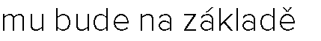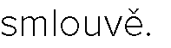
,

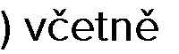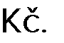
3

4
24

DPH
83

760

(zvláštní režim – cestovní služba podle § 89 Zákona o DPH)

 si smluvní strany dohodly takto:

Částka ve výši 3 490 Kč/osobu bude zaplacena  dodavatele 2701711920 / 2010 do 30. 9. 2022.
Dodavatelem bude vystavena Škole faktura dle skutečného počtu přihlášených.
Tolerance na počet žáků je 2. V případě, že klesne počet žáků pod tuto toleranci, bude cena na žáka upravena o skutečné náklady.

-
19

nabývají platnosti následující storno podmínky z ceny

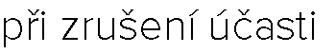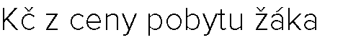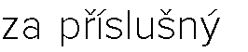
-

po zaplacení zálohy.

-

1250

do
60

-

50
% z ceny pobytu

-

7
u

-

7

.

u.

4. Práva a povinnosti smluvních stran

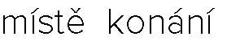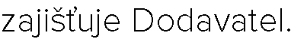
pobytu na hygienické stanici pomocí
dokument
u
, kter
ý

bud
e

této smlouvy.

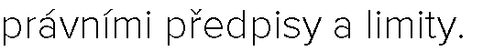
Doda

majetku, kt

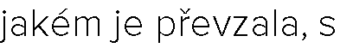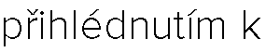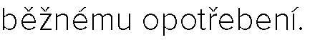

Dodavatel jako zpracovatel

Osobní údaje budou zpracovány v souladu s Nařízením Evropského parlamentu a Rady (EU) 2016/679, o ochraně fyzických osob v souvislosti se zpracováním osobních údajů a o volném pohybu těchto údajů (obecné nařízení o ochraně osobních údajů – dále jen „nařízení GDPR“) a zákonem č. 110/2019 Sb., o zpracování osobních údajů.

5. Odstoupení od smlouvy

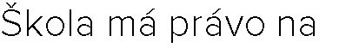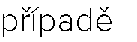

V případě odstoupení od smlouvy jsou smluvni strany povinny provést vypořádání dosavadního provedeného plnění podle této smlouvy s tím, že Dodavateli náleží odměna za plnění uskutečněné do zániku smlouvy odstoupením, podle podmínek uvedených v této smlouvě.

V případě, že se pobyt nebude moci uskutečnit z důvodu nařízení státních orgánů souvisejících s epidemií nemoci COVID-19, bude částka za pobyt vrácena v plné výši.
V případě zrušení pobytu z důvodu např.: živelné pohromy, nebi katastrofy je záloha nevratná a v takovém případě bude domluven náhradní termín konání pobytu.

6. Závěrečná ujednání

Neplatné ustanovení pak smluvní strany nahradí jiným nejvíce odpovídajícím neplatnému ustanovení.

Smluvní strany po přečtení této smlouvy prohlašují, že tato smlouva byla sepsána dle jejich pravé a svobodné vůle a na důkaz toho připojují svoje vlastnoruční podpisy.
Dodavatel souhlasí, že smlouva bude zveřejněna v registru smluv.

V Praze dne: 22.9.2022 V Praze dne:

________________________ _______________________
Škola Dodavatel

